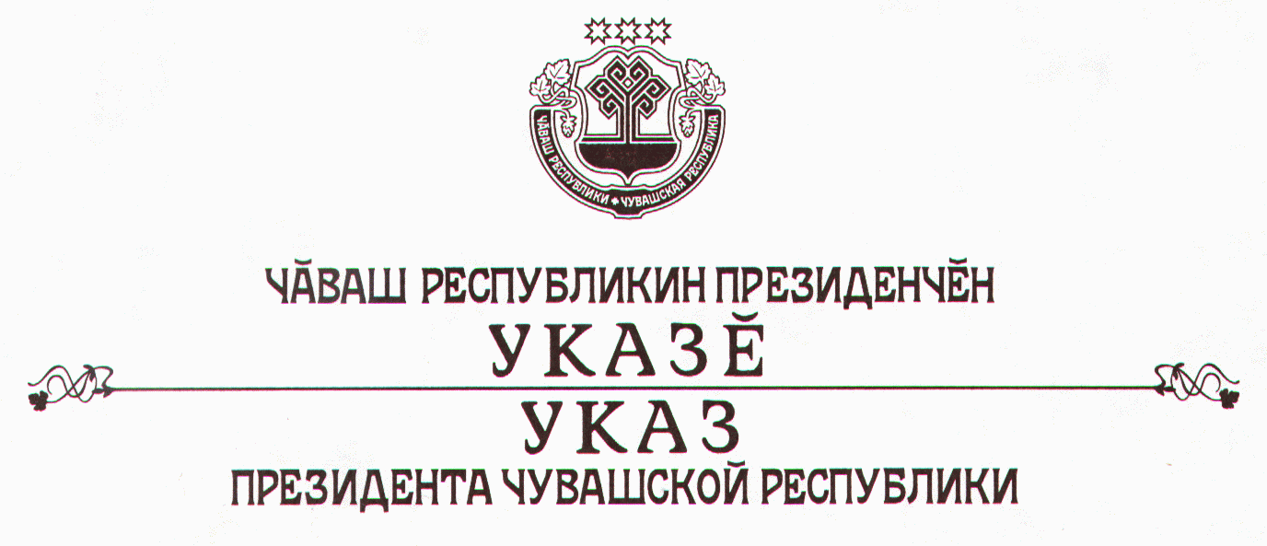

О награждении государственными наградами
Чувашской Республики

За успехи, достигнутые в работе, и многолетний добросовестный труд наградить

ПОЧЕТНОЙ ГРАМОТОЙ Чувашской РеспубликИ
Васильеву Людмилу Аверкиевну – мастера участка подготовки производства открытого акционерного общества «Химпром», г. Новочебоксарск
Савельева Николая Илларионовича – консультанта отдела Управления организационной работы Администрации Президента Чувашской Республики.

За заслуги в области культуры и многолетнюю плодотворную работу присвоить почетное звание

«ЗАСЛУЖЕННЫЙ работник КУЛЬТУРЫ
ЧУВАШСКОЙ РЕСПУБЛИКИ»
Лаврентьевой Надежде Алексеевне – директору Ермошкинского сельского Дома культуры Ермошкинского сельского поселения Вурнарского района
Шлягину Ивану Петровичу – преподавателю муниципального образовательного учреждения дополнительного образования детей «Алатырская детская художественная школа им. Н.Каменьщикова».

За заслуги в области промышленности и многолетний добросовестный труд присвоить почетное звание

«ЗАСЛУЖЕННЫЙ РАБОТНИК ПРОМЫШЛЕННОСТИ
Чувашской Республики»
Белорусовой Ольге Петровне – лаборанту химического анализа открытого акционерного общества «Химпром», г. Новочебоксарск
Павлову Олегу Васильевичу – аппаратчику синтеза открытого акционерного общества «Химпром», г. Новочебоксарск
Шурупову Алексею Александровичу – заведующему отделом общества с ограниченной ответственностью научно-производственного предприятия «ЭКРА», г. Чебоксары.

За заслуги в области экономики и финансовой деятельности присвоить почетное звание

«Заслуженный эКОНОМИСТ Чувашской Республики»
Редьковой Людмиле Леонидовне – начальнику Управления Пенсионного фонда Российской Федерации (государственного учреждения) в Вурнарском районе Чувашской Республики
Тупицыной Людмиле Борисовне – заместителю начальника отдела учета, регистрации права собственности и оценки государственного имущества Министерства имущественных и земельных отношений Чувашской Республики
Ямалиеву Мансуру Минетулловичу – управляющему Канашским отделением № 7507 Сбербанка России.

Президент
Чувашской Республики – М.Игнатьев

г. Чебоксары
16 мая 2011 года
№ 37

